EJERCICIOS DE MENUS HORIZONTALES

1.- Menu_H_dentro2_Id.html
Cambiar de color cuando el cursor se posiciona en los elementos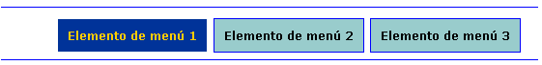
2.- Menu_H_dentro3_Id.htm
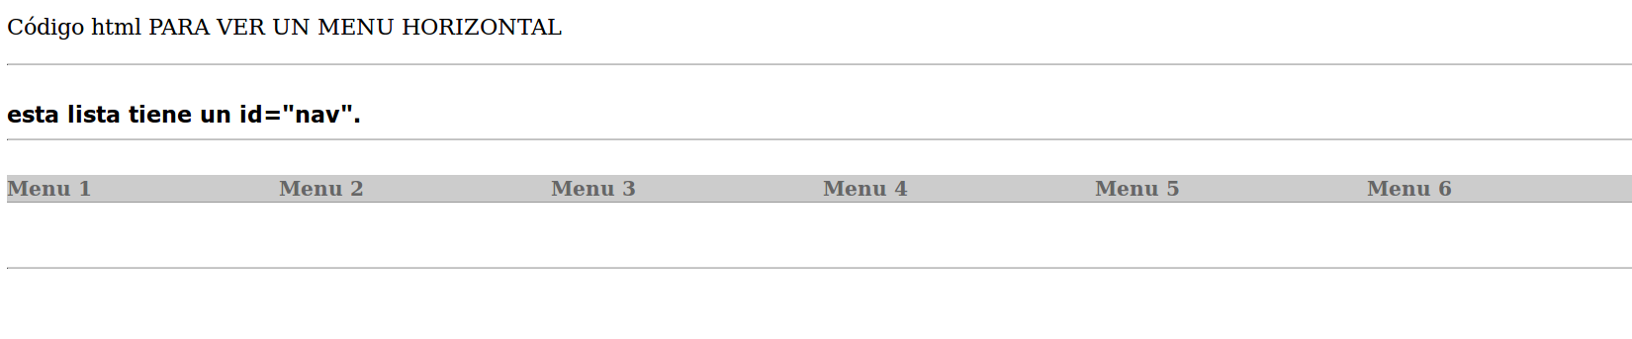
EJERCICIOS DE MENÚS VERTICALES

1.-Menu_V_dentro2_Id.html
Cambiar de color de fondo a azul oscuro cuando el cursor se posiciona
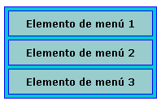

2.- menu_V_fuera_Id.html. Según se ve en la imagen. Cuando el cursor se posiciona se pone fondo negro y letras blancas.
